1. Preberi besedilo in odgovori na vprašanji.
»V letu 1476 so na predvečer sv. Margarete (11. julij) prišli Turki, njih polpeti tisoč (4500), navzgor do Krke, mimo Brežic, a niso mogli prek vode. Tam so taborili dan in noč. Potem so šli proti Pleterjam; tam so taborili štiri dni in med tem napadli pristavo,
a je niso zavzeli ...«
(Vir: J. Unrest, Koroška kronika, Ilustrirana zgodovina Slovencev, Mladinska knjiga, Ljubljana 1999.)

1. a) V katero skupino zgodovinskih virov uvrščamo zgornje besedilo? Odgovor napiši na črto.

(1 točka)

1. b) V katerem stoletju se je zgodil opisan vpad Turkov na naše ozemlje? Odgovor napiši na črto.

(1 točka)

2. Oglej si sliko 2.1 in odgovori na vprašanje.
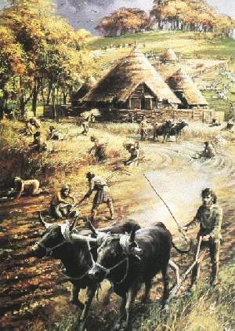
Slika 2.1
(Vir: http://cookingwithlittlebuddy.com/wp-content/uploads/2011/03/.)

S pomočjo slike 2.1 ugotovi, kako se je nomadski način življenja prazgodovinskih lovcev spremenil v času mlajše kamene dobe. Odgovor napiši na črto.

(1 točka)

3. Oglej si sliko 3.1 in odgovori na vprašanji.
Poletna poplava Jesensko sajenje
Spomladanska žetev Zimsko namakanje
Slika 3.1
(Vir: http://www.google.si/url?sa=i&rct=j&q=&esrc=s&source=images.)

3. a) Poimenuj način poljedelstva v starem Egiptu. Odgovor napiši na črto.

(1 točka)

3. b) S pomočjo slike 3.1 ugotovi, na kateri naravni pojav so se Egipčani oprli pri izdelavi koledarja. Odgovor napiši na črto.

(1 točka)

4. Preberi besedilo in odgovori na vprašanji.
»Pri Maratonu … je Miltiades prevzel pobudo v svoje roke. Pehoti je ukazal, naj se v bojni vrsti požene v teku čez razdaljo, večjo od kilometra. /…/ Potem je Miltiades poslal tekača s sporočilom o zmagi v Atene. Ko je ta pretekel 42 km dolgo pot, je izsopel novico: 'Zmagali smo' in se mrtev zgrudil.«
(Vir: O. Janša Zorn, D. Mihelič, Koraki v času, Od prazgodovine skozi stari in srednji vek, Učbenik za zgodovino v 7. razredu, DZS, Ljubljana 2000.)

4. a) Bitko katerih vojn opisuje besedilo? Obkroži črko pred pravilnim odgovorom.
A Peloponeških vojn.
B Grško-perzijskih vojn.
C Punskih vojn.
D Numidijskih vojn.
(1 točka)

4. b) V povezavi z opisanim dogodkom se prenaša ta tradicija v eno od športnih disciplin vse do danes. Za katero disciplino gre? Odgovor napiši na črto.

(1 točka)

5. Oglej si sliki 5.1 in 5.2 in odgovori na vprašanji.
Slika 5.1: Gradnja rimske ceste  (Vir: E. Kocuvan, Rimljan sem, DZS, Ljubljana 1994.) | Slika 5.2: Rimska cesta iz Celeje  (Vir: E. Kocuvan, Rimljan sem, DZS, Ljubljana 1994.)

5. a) Z uporabo slike 5.1 razloži, zakaj je rimsko cestno omrežje pospešilo razvoj trgovine. Odgovor napiši na črti.

(1 točka)

5. b) Oglej si skico in fotografijo na slikah 5.1 in 5.2. Razloži razliko med načinom gradnje cest v rimskem času in danes. Odgovor napiši na črti.

(1 točka)

6. a) Kako se je imenovala prva slovanska država v vzhodnih Alpah? Odgovor napiši na črto.

(1 točka)

Preberi besedilo in odgovori na vprašanje 6. b.
»Po Borutovi smrti so Bavarci na frankovski ukaz in na prošnjo … Slovanov poslali Gorazda, ki je že postal kristjan, nazaj; in Slovani so si ga postavili za kneza.«
(Vir: M. Rode, E. Tawitian, Koraki v času, Od prazgodovine skozi stari in srednji vek, Delovni zvezek, DZS, Ljubljana 2005.)

6. b) Kako se je s prihodom kneza Gorazda spremenila verska podoba Karantanije? Odgovor napiši na črto.

(1 točka)

7. Preberi besedilo in reši nalogo.
Oblačilni red iz leta 1150:
»Kmetu je po pravu dovoljeno nositi le črno ali sivo. Oblačilo sme biti okrašeno le ob strani. Zadostujejo mu čevlji iz govejega usnja. Za srajco je dovolj le sedem vatlov blaga, za dokolenske hlače pa grobo platno. Ob sobotah mora v cerkev. V roki sme nositi samo palico …«
(Vir: O. Janša Zorn, D. Mihelič, Koraki v času, Od prazgodovine skozi stari in srednji vek, Učbenik za zgodovino v 7. razredu, DZS, Ljubljana 2000.)

7. a) V čem so se kmetje po oblačilih razlikovali od pripadnikov višjih družbenih slojev? Obkroži črko pred pravilnim odgovorom.
A Pripadniki višjih družbenih slojev so lahko imeli palico, kmetje pa ne.
B Pripadniki višjih družbenih slojev so lahko imeli obleke različnih barv, kmetje pa ne.
C Pripadniki višjih družbenih slojev so imeli čevlje iz govejega usnja, kmetje pa ne.
D Pripadniki višjih družbenih slojev so imeli dokolenske hlače iz grobega platna, kmetje pa ne.
(1 točka)

7. b) Po oblačilnem redu iz leta 1150 so kmetje v roki smeli nositi samo palico.
Razloži, zakaj je bilo kmetom prepovedano nositi kaj drugega razen palice. Odgovor napiši na črti.

(1 točka)

Priloga k nalogi 8
BARVNA PRILOGA
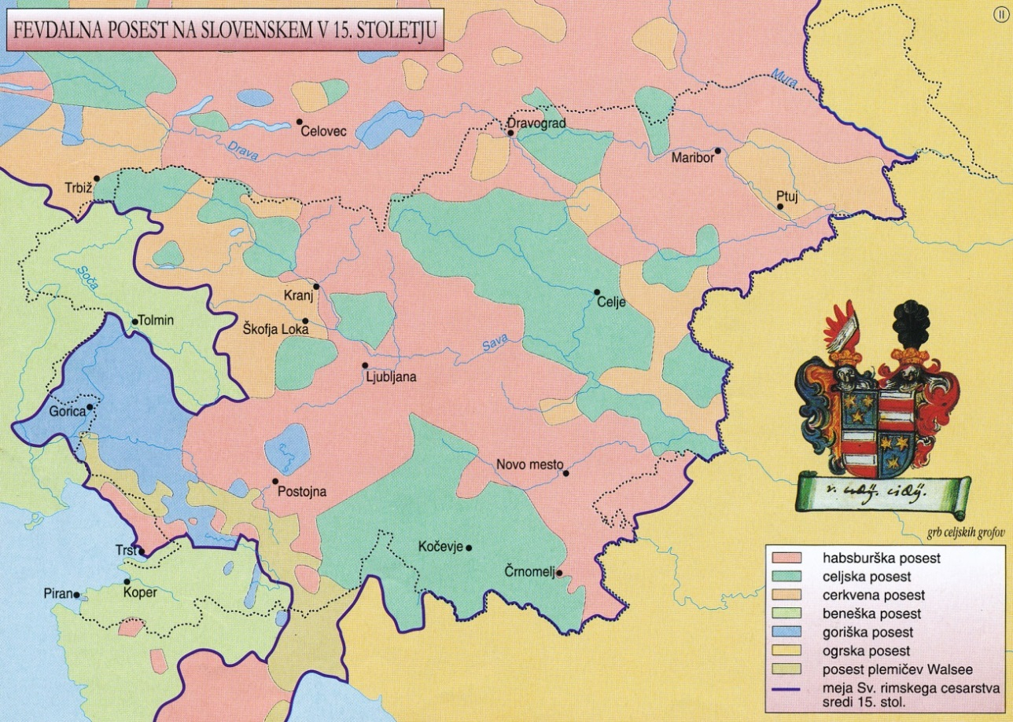
Slika xx
(Vir: Mali zgodovinski atlas, Modrijan, Ljubljana 2013.)

8. Preberi besedilo in reši nalogo.
»Prvotna družinska posest … je bila okrog gradu Žovnek v Savinjski dolini. Tu in na Kranjskem so imeli še druga posestva. Posest so večali s sprejemanjem novih fevdov, denarnimi posli, nakupi in dedovanji. Na Štajerskem so podedovali ozemlje s Celjem, kasneje so bili še dediči okolišev na Koroškem in Kranjskem. S sklepanjem porok se je družina povezala z vladarskimi hišami na Poljskem, v Bosni in celo z ogrsko-češko--nemško cesarsko krono.«
(Vir: O. Janša Zorn, D. Mihelič, Koraki v času, Od prazgodovine skozi stari in srednji vek, Učbenik za zgodovino v 7. razredu, DZS, Ljubljana 2000.)

8. a) Kako se je imenovala ena najimenitnejših plemiških rodbin, ki je konec srednjega veka živela na ozemlju Slovenije in katere posesti so opisane v besedilu? Odgovor napiši na črto.

(1 točka)

8. b) Iz besedila na črte izpiši del, ki dokazuje, da je imela ta plemiška rodbina velike politične načrte.

(1 točka)

8. c) Z uporabo zemljevida na sliki 8 na barvni prilogi razloži, zakaj so imeli Habsburžani kot vladarji Svetega rimskega cesarstva težave pri upravljanju z državo. Odgovor napiši na črti.

(1 točka)

9. a) Obkroži črko pred imenom Španca, ki je v začetku 16. stoletja osvojil današnji Peru.
A Fernando Cortez
B Francisco Pizzaro
C Krištof Kolumb
D Bartolomeo de las Casas
(1 točka)

Preberi besedili in odgovori na vprašanji 9. b in 9. c.
Besedilo 9.1
»V splošnem je bilo spreobrnjenje (Indijancev na začetku 16. stoletja, op. a.) takojšnje in množično. Kot se zdi, jih k temu ni nagnila predvsem krščanska resnica, ampak moč njenega Boga, ki je premagal njihove bogove in odločilno pomagal Špancem, da so izbojevali zmago.«
(Prirejeno po: J. M. Laboa, Krščanstvo – 2000 let, Ognjišče, Koper 1999.)

Besedilo 9.2
Zahteva prvega koncila v Limi (današnji Peru) o načinu pokristjanjevanja Indijancev, 1551:
»Zaukazujemo in zapovedujemo, da naj od zdaj naprej noben duhovnik ne krsti več nobenega odraslega Indijanca, starejšega od osmih let, ne da bi ga poprej vsaj tri dni učil o naši veri.«
(Prirejeno po: J. M. Laboa, Krščanstvo – 2000 let, Ognjišče, Koper 1999.)

9. b) Iz besedila 9.1 razberi razlog, zakaj so se Indijanci množično odločali za krščansko vero. Odgovor napiši na črti.

(1 točka)

9. c) Primerjaj besedili 9.1 in 9.2 ter ugotovi, kako se je za Indijance spremenil sprejem v krščansko vero v sredini 16. stoletja. Odgovor napiši na črti.

(1 točka)

Priloga k nalogi 10
BARVNA PRILOGA
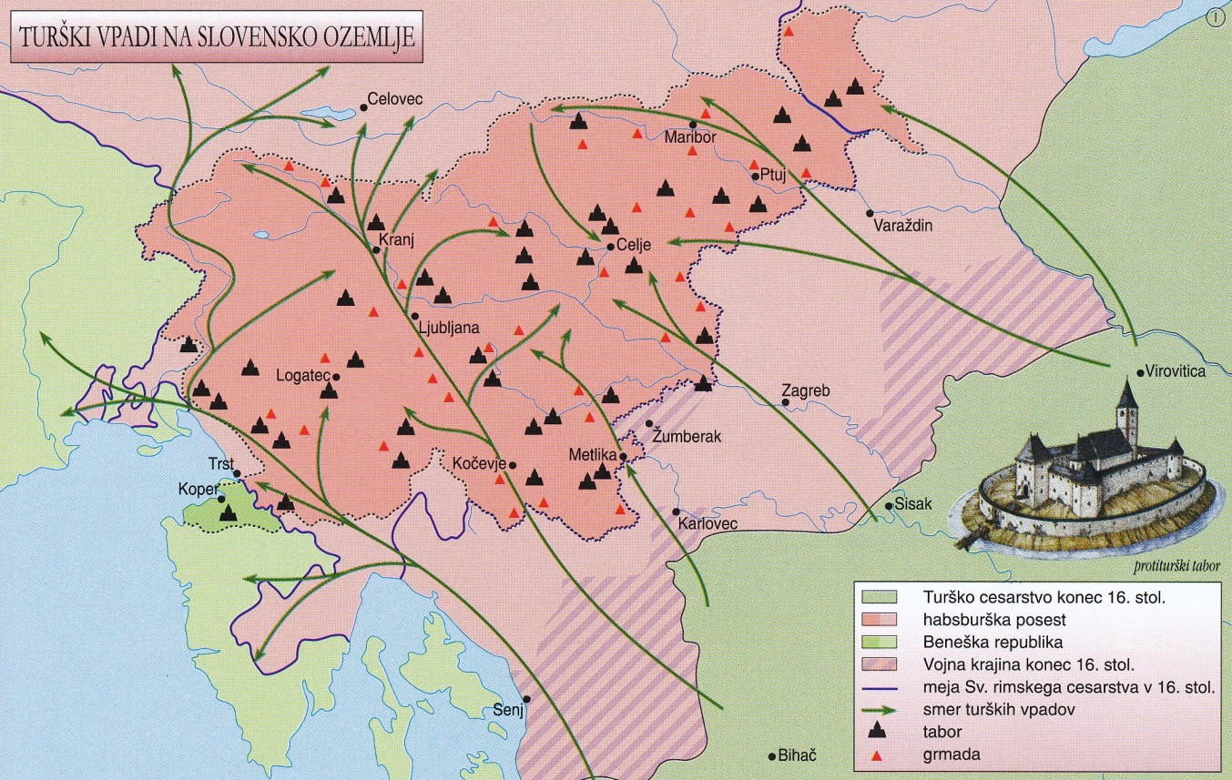
Slika xx
(Vir: Mali zgodovinski atlas, Modrijan, Ljubljana 2013.)

10. a) Katera država je s svojimi vpadi ogrožala slovenske dežele v 15. in 16. stoletju? Odgovor napiši na črto.

(1 točka)

10. b) Z uporabo zemljevida na sliki 10 na barvni prilogi utemelji, zakaj trdimo, da je bilo slovensko ozemlje v začetku 16. stoletja vojaško ogroženo. Odgovor napiši na črti.

(1 točka)

11. Oglej si preglednico 11.1 in odgovori na vprašanje 11. a.
Različne vrste oblasti v Evropi 17. in 18. stoletja:
Republikanska ureditev | Volilna  monarhija | Ustavna  monarhija | Absolutna monarhija
Švica | Sveto rimsko cesarstvo | Anglija | Francija
Islandija | Poljska-Litva | Škotska | Španija
 |  | Švedska | Avstrija
 |  | Prusija
Preglednica 11.1
(Prirejeno po: N. Davies, Zgodovina Evrope, Modrijan, Ljubljana 2013.)

11. a) Z uporabo preglednice 11.1 na črto napiši, katero vrsto oblasti smo imeli v obdobju vladavine Marije Terezije (18. stoletje) na ozemlju današnje Slovenije.

(1 točka)

Oglej si preglednico 11 2 in odgovori na vprašanji 11. b in 11. c.
Značilnosti francoskega absolutizma:
Predstavnik | Značilnosti
Ludvik XIII.  (1610–1643)  utemeljitelj  absolutizma | - preneha sklicevati generalne stanove  - pridobi vpliv nad pokrajinsko upravo: vladarjevi uradniki odvzamejo sodno in upravno oblast guvernerjem – visokemu plemstvu
Ludvik XIV.  (1643–1715)  Sončni kralj | - odpravi upore visokega plemstva in pariškega parlamenta  - podeduje veliko centralno zakladnico, vojsko in poslušno uradništvo  - opira se na meščanstvo (poveča število uradništva), bolj kot na plemstvo  - zgradi Versailles
Preglednica 11 2
(Prirejeno po: M. Rode, T. Galonja, Koraki v času 8, Delovni zvezek za zgodovino v 8. razredu osnovne šole, DZS, Ljubljana 2015.)

11. b) Z uporabo preglednice 11 2 napiši, kateri sloj je bil največji nasprotnik absolutizma. Svojo izbiro utemelji. Odgovor napiši na črti.

(1 točka)

11. c) Iz preglednice 11 2 ugotovi značilni 'poklic' današnjih držav, ki so ga začeli razvijati in podpirati absolutisti 17. in 18. stoletja. Odgovor napiši na črto.

(1 točka)

12. a) Kako imenujemo miselnost, katere predstavnik je bil francoski filozof Voltaire? Odgovor napiši na črto.

(1 točka)

Preberi besedilo in odgovori na vprašanje 12. b.
»(Gospod opat), ne strinjam se s tem, kar pišete, a bi dal življenje, da boste smeli nadaljevati s pisanjem.«
Voltaire
(Vir: http://sl.wikipedia.org/wiki/Wikipedija:Pod_lipo/Arhiv-2011-04-27/Arhiv-2007-01-07.)

12. b) Katero temeljno človekovo pravico zagovarja Voltaire v zgornjem citatu? Odgovor napiši na črto.

(1 točka)

13. a) Kaj pomeni pojem čitalništvo? Obkroži črko pred pravilnim odgovorom.
A Čitalništvo je politično gibanje, ki želi uresničiti zahteve Zedinjene Slovenije.
B Čitalništvo je kulturno gibanje, ki želi dvigniti raven bralne pismenosti med Nemci.
C Čitalništvo je kulturno gibanje, ki želi dvigniti narodno zavest med Slovenci.
D Čitalništvo je duhovno gibanje, ki zagovarja tiskanje knjig.
(1 točka)

Oglej si zemljevid na sliki 13.1 in odgovori na vprašanji 13. b in 13. c.
Slika 13.1
(Prirejeno po: Mali zgodovinski atlas, Modrijan, Ljubljana 1999.)

13. b) Z uporabo zemljevida na sliki 13.1 ugotovi, koliko časa je trajalo taborsko gibanje na Slovenskem. Odgovor napiši na črto.

(1 točka)

13. c) Razmisli, zakaj je bilo večje število taborov in čitalnic organiziranih ob vzhodni in zahodni narodnostni meji kot v notranjosti današnje Slovenije. Odgovor napiši na črti.

(1 točka)

14. Preberi besedilo in si oglej zemljevid na sliki 14 1 ter odgovori na vprašanja 14. a, 14. b in 14. c.
Otto von Bismarck, Govor na seji komisije za proračun, Berlin leta 1862:
»/.../ Prusija mora zbrati in obdržati svojo moč za ugoden trenutek, ki je bil že nekajkrat zamujen; pruske meje, določene z dunajskimi pogodbami, niso primerne za zdravo življenje države. Velikih vprašanj časa ne bomo rešili z govori in veličastnimi sklepi – to je bila velika napaka v letih 1848–49 – temveč z železom in krvjo.«
(Vir: Znameniti govori, Mladinska knjiga, Ljubljana 2009.)

Slika 14.1
(Vir: Šolski zgodovinski atlas, DZS, Ljubljana 1996.)

14. a) Katera pomembna članica Nemške zveze v drugi polovici 19. stoletja ni bila vključena v združeno Nemško cesarstvo? Odgovor napiši na črto.

(1 točka)

14. b) Na kakšen način je pruski kancler Otto von Bismarck hotel reševati pruske probleme? Odgovor napiši na črto.

(1 točka)

14. c) V čem se ujemajo sporočilo besedila in podatki na zemljevidu? Odgovor napiši na črte.

(1 točka)

15. a) Kako se je imenovala država, v kateri je v obdobju med obema vojnama živela večina Slovencev? Odgovor napiši na črto.

(1 točka)

Preberi besedili in odgovori na vprašanji 15. b in 15. c.
Iz Majniške deklaracije:
»Podpisani poslanci, združeni v Jugoslovanskem klubu, izjavljajo, da zahtevajo, … naj se vsa ozemlja monarhije, v katerih prebivajo Slovenci, Hrvati in Srbi, zedinijo pod žezlom habsburške-lotarinške dinastije v samostojno državno telo …«
(Vir: A. N. Kern, Naše stoletje, Zgodovina za 8. razred osnovne šole, Modrijan, Ljubljana 1997.)

Iz Krfske deklaracije:
»Država Srbov, Hrvatov in Slovencev, ki so znani pod imenom Južnih Slovanov …, bo svobodno neodvisno kraljestvo z enotnim teritorijem in enotnim državljanstvom. To bo ustavna, demokratična, parlamentarna monarhija pod vodstvom dinastije Karađorđević …«
(Vir: A. N. Kern, Naše stoletje, Zgodovina za 8. razred osnovne šole, Modrijan, Ljubljana 1997.)

15. b) Pojasni, kako Slovenci vidijo prihodnost Južnih Slovanov glede na besedilo Majniške deklaracije. Odgovor napiši na črti.

(1 točka)

15. c) S pomočjo obeh besedil ugotovi, katera deklaracija zajame združevanje večjega ozemlja. Svoj odgovor utemelji in ga napiši na črti.

(1 točka)

16. V času med obema vojnama je v Španiji prišlo do krvave državljanske vojne, saj je državo po zmagi na volitvah vodila Ljudska fronta, kar ni bilo pogodu določenim krogom ljudi, ki so do tedaj vodili državo.
16. a) Poimenuj generala, ki je s svojo vojsko prišel iz Maroka in začel vojno proti Ljudski fronti v Španiji. Obkroži črko pred pravilnim odgovorom.
A Antonio Salazar
B Ion Antonescu
C Miklós Horthy
D Francisco Franco
(1 točka)

OBRNI LIST.
Z uporabo karikature na sliki 16.1 odgovori na vprašanji 16. b in 16. c.
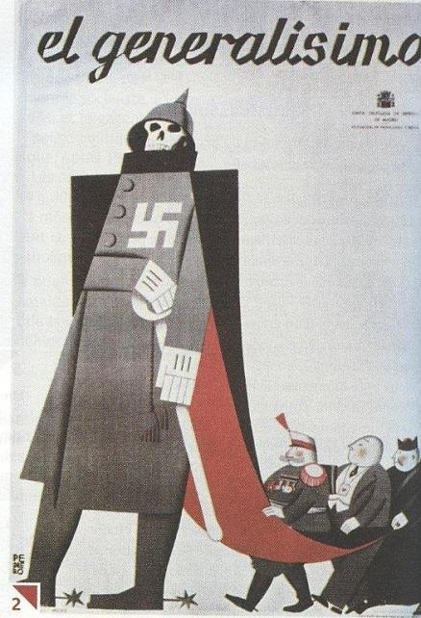
Slika 16.1
(Vir: Histoire L'Europe et le monde du congress de
Vienne a 1945, Nathan – Klett, Paris 2008.)

16. b) S pomočjo karikature ugotovi dve družbeni skupini, ki sta podpirali generala v vojni proti Ljudski fronti. Odgovor napiši na črti.

(1 točka)

16. c) Na največji figuri na karikaturi je veliko simbolov. Izberi si enega in utemelji, kakšno sporočilo ta simbol predstavlja. Odgovor napiši na črti.

(1 točka)

17. Po začetnih uspehih Trojnega pakta v zahodni Evropi se je glavno bojišče leta 1941 obrnilo proti vzhodu z napadom na Sovjetsko zvezo.
17. a) Kje se je odvijala prelomna bitka druge svetovne vojne v Sovjetski zvezi? Obkroži črko pred pravilnim odgovorom.
A Pri Moskvi.
B Pri Kursku.
C Pri Stalingradu.
D Pri Minsku.
(1 točka)

Oglej si sliki 17.1 in 17.2 ter odgovori na vprašanji 17. b in 17. c.
Slika 17.1  (Vir: http://www.metaldetectingworld.com/ww2_  military_relics/german_soldiers_2.jpg.) | Slika 17.2  (Vir: http://www.nationalww2museumimages.org/.)

17. b) Kaj je oviralo pohod in zmagoslavje nacističnih sil v vojni s Sovjetsko zvezo?
Odgovor napiši na črto.

(1 točka)

17. c) Primerjaj sliki 17.1 in 17.2 ter pojasni, kako se je napredovanje nemške vojske v Sovjetski zvezi odvijalo glede na začetna pričakovanja. Odgovor napiši na črti.

(1 točka)

18. a) Leta 1945 so bile v takratni Jugoslaviji in s tem tudi v Sloveniji prve povojne volitve. Za razliko od prejšnjih iz Kraljevine Jugoslavije se jih je udeležilo veliko več ljudi.
Kdo je leta 1945 na novo dobil volilno pravico? Obkroži črko pred pravilnim odgovorom.
A Moški in ženske nad 21 let.
B Ženske nad 18 let.
C Tujci s stalnim bivališčem na ozemlju tedanje Jugoslavije.
D Vsi mladi nad 16 let.
(1 točka)

Oglej si sliko 18.1 in graf na sliki 18.2 ter odgovori na vprašanje 18. b.
Slika 18.1: Volilne kroglice
(Vir: E. Dolenc et al., 20. stoletje, DZS, Ljubljana 2003.)

Slika 18.2: Delež nepismenega prebivalstva Kraljevine Jugoslavije leta 1931
(Prirejeno po: Slovenski zgodovinski atlas, Nova revija, Ljubljana 2011.)
18. b) Z uporabo slik 18.1 in 18.2 ugotovi, zakaj so na prvih povojnih volitvah morali uporabiti kroglice namesto volilnih lističev. Odgovor napiši na črto.

(1 točka)

Oglej si sliko 18.3, preberi besedilo in odgovori na vprašanje 18. c.
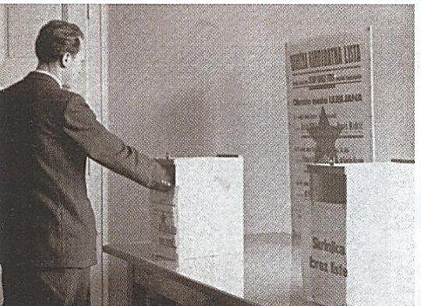
Slika 18.3: Volišče
(Vir: E. Dolenc et al., 20. stoletje, DZS, Ljubljana 2003.)

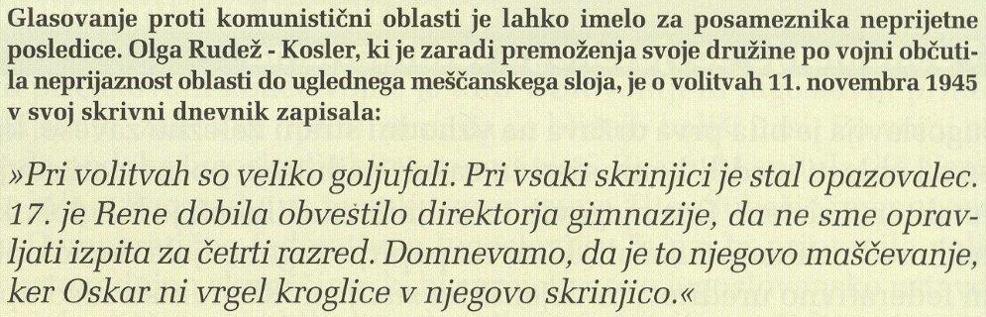
(Vir: E. Dolenc et al., 20. stoletje, DZS, Ljubljana 2003.)

18. c) Za prve povojne volitve danes z gotovostjo trdimo, da niso bile tajne. Utemelji to trditev z uporabo besedila in slike 18.3. Odgovor napiši na črti.

(1 točka)

19. a) Na črti zapiši, kaj pomeni v zgodovini pojem 'železna zavesa'.

(1 točka)

Preberi besedilo in odgovori na vprašanje 19. b.
»Od Scezecina ob Baltiškem morju do Jadrana se je spustila železna zavesa. V teh vzhodnoevropskih državah so dobile majhne komunistične partije oblast, ki nikakor ne ustreza njihovi številčni moči.«
W. Churchill, 5. marca 1945 v Fultonu, ZDA
(Vir: E. Dolenc et al., 20. stoletje, DZS, Ljubljana 2003.)

19. b) Zakaj so po mnenju W. Churchilla komunistične partije neupravičeno na oblasti? Odgovor zapiši na črto.

(1 točka)

Preberi besedilo pri 19. b vprašanju, oglej si sliko 19.1 in odgovori na vprašanje 19. c.
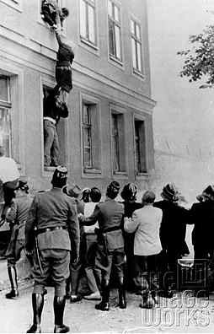
Slika 19.1: Pobeg z Vzhoda
(Vir: http://theimageworks.com/pub/nn032/berlinwall/images/prevs/prev2.jpg.)

19. c) Primerjaj besedilo in sliko 19.1 in ugotovi, kako se je ugotovitev W. Churchilla o železni zavesi odrazila v resničnosti. Odgovor napiši na črti.

(1 točka)

20. a) Slovenija je od leta 1991 samostojna država. Kako se je imenovala država, v kateri je pred osamosvojitvijo živela večina Slovencev? Odgovor napiši na črto.

(1 točka)

Oglej si sliki 20.1 in 20.2 ter odgovori na vprašanje 20. b.
Slika 20.1 | Slika 20.2
(Vir: http://golica.zurnal24.si/modules/aktualno/  uploads/zastava.jpg.) | (Vir: https://www.google.si/#q=Eu+flag.)

20. b) Na državnih ustanovah v Republiki Sloveniji sta stalno izobešeni obe zgoraj prikazani zastavi. Kaj je s tem simbolno nakazano? Odgovor napiši na črto.

(1 točka)

Oglej si sliki 20.3 in 20.4 ter odgovori na vprašanje 20. c.
Slika 20.3 | Slika 20.4
(Vir: http://www.siol.net/.) | (Vir: https://www.google.si/search?q=.)

20. c) Slovenija je imela kot mlada država dolgo časa težave s prepoznavnostjo. Razloži,
s pomočjo česa je Sloveniji uspelo povečati svojo prepoznavnost v svetu. Odgovor napiši na črto.

(1 točka)

